Proiectul didactic al lecției
Disciplina: Biologie
Clasa: a VI-a
Data: _____________________________
Unitatea de conținut: Orgamismele în mediul lor de viață.
Numărul lecției (conform proiectării didactice de lungă durată): 5/6
Durata: 45 min
Subiectul lecției: Plantele și animalele pe cale de dispariție din Republica Moldova.

Unități de competență:
- Definirea termenilor: mediu de viaţă, adaptare la mediu.
- Identificarea adaptărilor structurale şi de comportament ale organismelor la mediul lor de viaţă.
- Stabilirea relaţiilor dintre factorii de mediu şi particularităţile de adaptare ale organismelor la mediul lor de viaţă.
- Analiza intervenţiei activităţii omului asupra mediului de viaţă al organismelor.
- Argumentarea importanţei protecţiei organismelor şi a mediului lor de viaţă.
Obiectivele lecției: La finele lecției, elevii vor fi capabili:
O₁ – Să determine specii de plante și rase de animale ce au dispărut din cauza activități omului.
O₂ –Să identifice principalele cauze, ce au dus la disparaița unor specii de plante și rase de animale.
O₃ –Să propună măsuri de protecție pentru conservarea biodiversități din Republica Moldova.

Tipul lecției: lecție de asimilare/dobândire a cunoștințelor noi.

Tehnologii didactice:
- Metode și Tehnici: Explicația, Argumentarea, Observarea, Autoevaluarea, Brainstorming, Expunerea, Asaltul de idei.
- Forme de organizare a activității : frontală, individuală, pereche, grup.
- Rersurse didactice: fișe didactice (anexa-1,2,3,4,5) planșe, imagini.
- Biologie: Manual pentru clasa a 6-a / Nina Bîrnaz, Stela Mițelea; Ministerul Educației și Cercetării al Republicii Moldova. – [Chișinău]: Prut Internaţional, 2023
- Computerul; acces la internet.
- Proiectorul sau tabla interactivă (televizor), planșe.
Evaluare: orală, reciprocă, răspuns oral, lucru independent fără note, test interactiv.

Scenariul lecției
Etapele activității didactice | Obiective | Demers acțional al lecției | Timp | Tehnologia realizării  (Metodă/Formă de activitate/Resurse)
Evocare |  | Momentul organizatoric.  Se stabilește un climat corespunzător desfășurării lecției (salutul, prezența).  -Se verifică tema pentru acasă. Tema-5.5, pag. 84-86, Mediul înconjurător și activitatea omului, pag. 84-86, ex.2, 6, pag. 86 de rezolvat.  Elevii prezintă sarcina efectuată, se verifică corectitudinea realizării sarcinii/ exercițiului.  Profesorul propune elevilor să se expună prin argumente și cunoștințe despre organismele din anexa-1.  Profesorul adresează elevilor următoarele întrebări:  - Este real pericolul dispariției unor plante de pe Terra?  - Ce consecințe ar avea dispariția plantelor asupra altor organisme și a omului?  - Cum poate fi evitată dispariția plantelor și animalelor? | 6 | Activitate frontală  Dezbateri  Lucrul cu imaginile  Observarea  Discuție ghidată  Asaltul de idei  Conversație  Argumentarea
Realizarea sensului | O-1  O-2  O-1  O-2  O-3 | Profesorul anunță subiectul lecției Plantele și animalele pe cale de dispariție din Republica Moldova.  Elevii fac notițe în caiet.  Profesorul adresează întrebări elevilor:  - Cunoașteți care este cauza dispariției unor specii de plante și rase de animale?  - Ce impact negativ din partea activității omului s-ar răsfrânge asupra dispariției?  Profesorul: În natură există un echilibru armonios, între viețuitoare și habitatul lor natural, care este foarte vulnerabil și poate fi ușor dereglat în urma activității umane.  Sarcină: Se propune elevilor ca în baza sursei de informație din manual pag.89, să determine, specii de plante și rase de animale ce au trait pe teritoriul țării noastre.  Grupurile -1 și 3 - Plante  Grupurile -2 și 4 - Animale (anexa-2)  - Se prezintă fișele și se fac notițe în caiet.  Sarcină: Se propune elevilor ca în baza sursei de informație din manual pag.89, să identifice principalele cauze, ce au dus la dispraița unor specii de plante și rase de animale de pe teritoriul țării noastre (anexa-3).  - Se prezintă fișele și se fac notițe în caiet.  Profesorul: Statul nostru, depune eforturi pentru a proteja lumea vegetală și animală. Astfel, a fost creată o listă de plante și o listă de animale care necesită ocrotire din partea statului, acestea fiind incluse în Cartea Roșie a Republici Moldova.  - Se propune elevilor să vizioneze o segvența video, accesând link-ul:.  https://www.youtube.com/watch?v=Gbqk1r18H7o  -Se propune elevilor ca în baza informației să completeze fișa din anexa-4.  -Se prezintă fișa și se fac notițe în caiet.  Profesorul: Propune elevilor ca în baza segvenței video pe care au urmărit-o, să identifice măsuri de protecție pentru conservarea biodiversități din Republica Moldova (anexa-5).  - Se prezintă sarcina realizată și se fac notițe în caiet. | 4  7  7  7  7 | Activitate frontală  Discuție dirijată  Argumentarea  Lucru cu manualul  Activitate în grup  Brainstorming  Observarea  Activitate în pereche  Prezentări  Explicația  Discuție ghidată  Activitate  individuală
Reflecție | O-1  O-2  O-3 | Sarcină: se propune elevilor să rezolve în caiet ex.3, 6, pag. 91  Elevii prezintă sarcina, se verifică corectitudinea realizării sarcinii/ exercițiului.  Bilanțul lecției:  - Ce am realizat azi la lecție?  - Cât de utilă vă este informația studiată?  - Ce întrebări/neclarități referitor la temă aveți?  - Ce obiective am realizat astăzi?  - Să se formuleze concluzie despre activitatea elevilor la lecție și să-i atribuim un calificativ. | 5 | Activitate individuală  Discuție dirijată  Lucru cu manualul  Test interactiv  Autoevaluarea
Extindere/ extensie |  | Temă pentru acasă:  Tema 5.5. Plantele și animale pe cale de dispariție din Republica Moldova, pag. 87-91, ex.5, 8 pag. 91 de rezolvat. | 2 | Activitate individuală

Anexa-1
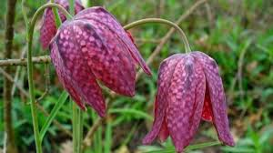 | 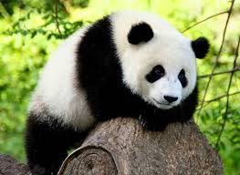
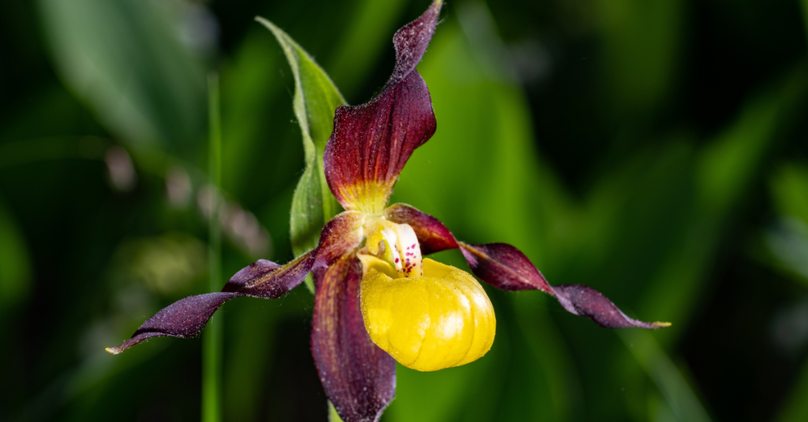 | 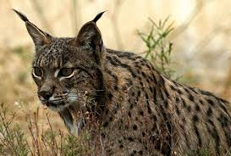

Anexa-2

Anexa-2

Anexa-3

Anexa-4
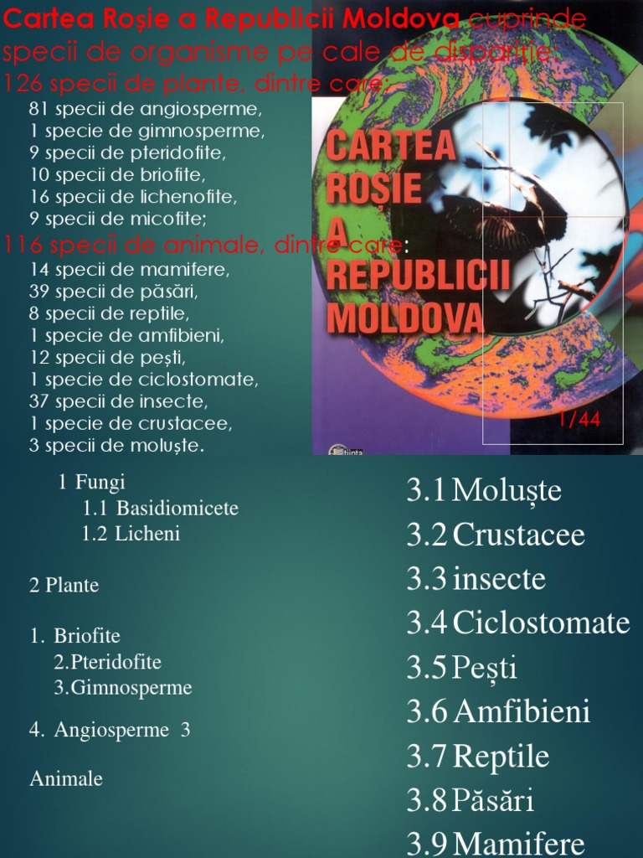 | 1. Ce reprezintă Cartea Roșie a Moldovei.  ________________________________________________________  ________________________________________________________  ________________________________________________________  2. Numiți anul ediției și numărul de specii.  a)______________________________________________________  b)______________________________________________________  c)______________________________________________________  3. Enumerați în Top – 5  a) Animale pe cale de dispariție:  _______________________________________________________  _______________________________________________________  _______________________________________________________  _______________________________________________________  _______________________________________________________  b) Păsări pe cale de dispariție:  _______________________________________________________  _______________________________________________________  _______________________________________________________  _______________________________________________________  _______________________________________________________  c) Plante pe cale de dispariție:  _______________________________________________________  _______________________________________________________  ________________________________________________________  ________________________________________________________  ________________________________________________________
Anexa-5
Măsuri de protecție pentru conservarea biodiversități din Republica Moldova

